**Введение**

Животноводство - одна из важных отраслей сельского хозяйства, представляет собой самостоятельный объект статистического изучения.

Животноводство - совокупность отраслей, занимающихся разведением сельскохозяйственных животных с целью производства продуктов и сырья для перерабатывающей промышленности. Животноводство является источником получения органических удобрений. Производственный процесс в животноводстве тесно связан с естественными процессами развития и жизнедеятельности живых организмов, при этом конечная продукция этой отрасли представляет собой результат естественного и технологического цикла. Если продукты животноводства прошли промышленную переработку или обработку, то они являются продукцией промышленности. Имеются и другие особенности этой отрасли, которые позволяют четко выделить объект изучения статистики животноводства. Статистика животноводства изучает количественную и качественную стороны явлений и процессов в животноводстве.

Основными задачами статистики животноводства являются: определение развития уровня животноводства в целом, его отдельных отраслей и происходящих в них процессов; освещения состояния и развития животноводства в отдельных сельскохозяйственных предприятиях, их группах и по категориям хозяйств; изучение размещения животноводства на территории страны; контроль за выполнением плана; Оценка условий производства и выявление резервов увеличения объемов продукции животноводства и повышение ее качества; характеристика места и роли животноводства в АПК. Решение этих задач требует разработки системы показателей и методики их исчисления, совершенствования методологии анализа и современной организации сбора и обработки статистической информации о животноводстве.

Всесторонняя оценка состояния и развития животноводства проводится на основе системы показателей статистики животноводства, характеризующих: численность и состав поголовья сельскохозяйственных животных по видам и породам; воспроизводство поголовья животных; состояние кормовой базы; расход кормов и уровень кормления животных; зоотехнические мероприятия; объемы продукции животноводства; объемы производства мяса и других продуктов убоя животных; качество и размеры потерь продукции животноводства.

Цель курсового проекта состоит в том, чтобы провести анализ с качественной стороны количественных показателей, влияющих на численность, продуктивность и выход продукции молочного стада коров в группе с.-х. предприятий Ачинской зоны Красноярского края и сделать соответствующие выводы и предложения по повышению уровня продуктивности.

В процессе статистического анализа продуктивности животных необходимо использовать в сочетании комплекс методов: разложение составных показателей продуктивности; индексный метод, группировку, корреляцию, анализ динамического ряда и методы выравнивание по прямой и трехлетнюю скользящую.

Задачами курсового проекта являются: расчленение изучаемого явления на части по существующим признакам, выделение социально-экономических типов. И исследование взаимосвязей варьирующих признаков при помощи группировки; проведение корреляционно-регрессионного анализа и выявление взаимосвязи и взаимообусловленности; проведение анализа численности, продуктивности и валового надоя за 9 лет и определение общий тенденции изменения при помощи трехлетней скользящей и аналитического выравнивания по прямой, а также проведение экстраполяции уровня продуктивности на ближайший период; проведение индексного анализа и анализа структуру стада в отчетном и базисном периоде; оценка условий производства и выявление резервов увеличения объемов производства молока.

Объектом статистического изучения являются с.-х. предприятия Ачинской зоны.

**1.Понятия и источники статистических данных о численности и продуктивности скота**

Объем производства продукции животноводства непосредственно определяется двумя показателями - численностью животных и их продуктивностью. Статистика численности и состава скота дает необходимый материал для расчета возможных уровней продукции и воспроизводства стада, определения потребности в кормах, рабочей силы и т.д.

Численность скота определяется в физических единицах (головах).

При учете численности животных их дифференцируют по видам, породам, возрасту, полу, производственному назначению, продуктивности и т.д. Все виды животных в первую очередь подразделяют на основное стадо (матки и самцы - производители) и молодняк.

Численность скота определяется на ту или иную дату и в среднем за период в физическом поголовье. При наличии сведений о поголовье животных на начало каждого месяца среднюю численность за год или другой период приближенно можно определить по формуле средней хронологической, При наличии ежедневных данных о численности животных среднее поголовье находят делением общей численности кормо-дней на календарную продолжительность периода (месяца, квартала, года).

Вследствие сезонных изменений численность животных за разные годы можно сравнить лишь на одинаковые даты, например, на I января, или в среднем за год. Существенное значение имеет показатель средне групповой численности скота. Он определяется делением общего числа кормо-дней животных данной группы на продолжительность пребы­вания в данной группе в днях. Сопоставление средне группового поголовья со среднегодовым позволяет получить число оборотов поголовья за год, а сопоставление среднегодового поголовья со средне групповым - скорость оборота стада в годах.

Для характеристики структуры стада используют процентное отно­шение численности каждой группы к общей численности поголовья дан­ного вида, а также отношение численности одной группы к численности другой. Они характеризуют специализацию, направление в развитие животноводства, а также возможности воспроизводства стада.

В качестве обобщающего показателя численности всех видов и групп животных используется численность в переводе на крупный рогатый скот.

В основе точного перевода лежат соотношения видов и групп, животных по потреблению кормов за год или по издержкам производства на выращивание 1 головы скота до данного периода. За базу (коэффициент 1,0) обычно принимают голову взрослого КРС (корову), а остальные группы и виды переводят во взрослый скот по стандартным коэффициентам.

При анализе валовой продукции животноводства рассматривают

продукцию нормальной жизнедеятельности животных, связанной с хозяйственным использованием животных как средство производства

(молоко), а также продукцию выращивания скота, (мясная продукция), использование которой для потребления человеком предполагает забой животных.

Продуктивность представляют собой выход продукции на 1 голову животных. Следует различать индивидуальную и среднюю продуктивность животных. Показатель средней продуктивности определяют отношением общего объема отдельных видов продукции и численности животных, взятым по временным периодам и группам животных.

Основным показателем молочной продуктивности коров является средний годовой удой от коровы молочного стада. При его определении в валовой надой молока. Включается все фактически надоенное молоко от молочных коров в натуральном выражении. В поголовье молочного стада включаются все коровы, кроме коров мясного направления и коров, выделенных для подсосного выращивания телят и поставленных на откорм. Рассчитывается также удой дойных коров. Он может быть определен на среднегодовую доеную корову и средне групповую дойную корову. Их среднюю численность получают делением общего числа дойных корово-дней соответственно на 365 дней или на нормальную продолжительность лактации дойных коров, 300 дней.

Удой от коров молочного стада зависит от удоя дойных коров и доли дойных коров в стаде. Наличие в стаде яловых коров, не доящихся коров и коров с укороченной лактацией уменьшает долю дойных коров в стаде и снижает, таким образом, продуктивность молочного стада.

При оценке молочной продуктивности существенное значение име­ет учет качества молока (калорийность, содержание сухих веществ, жира, белка, молочного сахара). Для сравнения молочной продуктивности с учетом качества молока обычно пересчитывают на базисную жирность или, учитывая, что базисная жирность по зонам неодинако­ва, определяют выход молочного жира на корову.

Источниками статистических данных о численности и продуктивности скота являются годовые, месячные и квартальные отчеты;

отчеты о состоянии животноводства (форма 24 , делается по состоянию на 10 января, указывают производство продукции животноводства за отчетный год как в целом , так и по видам продукции;

форма 24 с.-х. -отчеты о состоянии животноводства, составляются на 2 число каждого месяца, отражаются производство продукции животноводства, численность поголовья, наличие кормовых запасов.

**2. Группировка хозяйств по уровню продуктивности сельскохозяйственных животных**

**2.1 Ранжированный ряд. Интервальный ряд.**

Под группировкой в статистике понимают расчленение статистической совокупности на группы, однородные в каком-либо существенном отношении, характеристику выделенных групп системы показателей в целях выделения типов явлений, изучение их структуры и взаимосвязи. В процессе сводки первичного материала явления разделяются на группы по различным варьирующим признакам.

Варьирующий признак - это признак, принимающий различные значения у отдельных единиц совокупности.

Задачи, стоящие перед группировкой:

1. Выделение в составе массового явления тех его частей, которые однородны по качеству и условиям развития, и в которых действуют одни и те же закономерные влияния факторов;
2. Изучение и характеристика структуры и структурных сдвигов в исследуемых совокупностях;
3. Влияние взаимосвязи между отдельными признаками изучаемого явления.

Главным вопросом метода группировок является выбор группировочного признака, от правильного выбора которого зависят результаты группировки и всей работы в целом.

После отбора группировочного признака важно разделить единицы совокупности на группы.

Выделенные группы должны быть качественно однородными, а также иметь достаточно большую численность единиц, что позволит проявить типичные черты, свойственные массовым явлениям. Поэтому большое внимание уделяется определения числа групп и их границ. При решения этого вопроса учитывают вид группировки, характер группипровочного признака и задачи исследования.

Сгруппируем хозяйства. За группировочный признак возьмем удой от одной коровы, в кг. По уровню молочной продуктивности наблюдается большое различие в хозяйствах данной зоны. Этот признак колеблется в

С помощью метода статистической группировки различным различия между хозяйствами по уровню молочной продуктивности коров.

Первым этапом работы является построение ранжированного ряда. В ранжированном ряду все величины расположены по нарастанию или убыванию группировочного признака.

Ранжированный ряд показывает интенсивность изменения величины пределах от 1364 до 6270 кг. группировочного признака, по нему можно установить резкие переходы и выделить очень сильно отличающиеся по величине признака единиц.

Для составления ранжированного ряда используем данные молочной продуктивности коров в хозяйствах Ачинской зоны за 2003 г.

Результаты оформим в таблице 2.1.

Таблица 2.1.

Ранжированный ряд хозяйств по уровню молочной продуктивности коров.

|  |  |  |
| --- | --- | --- |
| № п./п. | Название хозяйства | Удой от 1 коровы в год, кг |
| 1 | 2 | 3 |
| 1  2  3  4  5  6  7  8  9  10  11  12  13  14  15  16  17  18  19  20  21  22  23  24  25 | ЗАО«Белоозерское»  ЗАО « Шарыповское»  САО «Ивановское»  ЗАО «Оракское»  АО «Сахаптинское»  СЗАО «Анашенское»  ЗАО «Энергетик»  СЗАОТ «Бараитское»  СЗАОТ «Игрышенское»  СХПК «Белоярский»  АОЗТ «Павловское»  АОЗТ «Ададымское»  АО «Краснополянское»  АОЗТ «Дороховское»  АО «Гляденское»  СХАОЗТ «Легостаевское»  ЗАО «Алтайское»  ЗАО «Светлолобовское»  АОЗТ «Подсосенское»  АОЗТ «Крутоярское»  ТОО п/з « Ачинский»  ЗАО «Авангард»  ОАО «Малиновский»  САОЗТ «Навоселовское»  АОЗТ «Назаровское» | 1364  1439  1513  1641  1692  1816  1835  1837  1842  1963  1993  2266  2410  2416  2423  2552  2999  3015  3060  3088  3212  3926  3961  4121  6270 |

Для большей наглядности изобразим ранжированный ряд графически, для чего построим огниву Галь тона.

Для этого на оси абсцисс расположим в порядке возрастания группировочного признака, а по оси - величину молочной продуктивности коров, соответствующий хозяйству, рис.2.1.

Рис.2.1

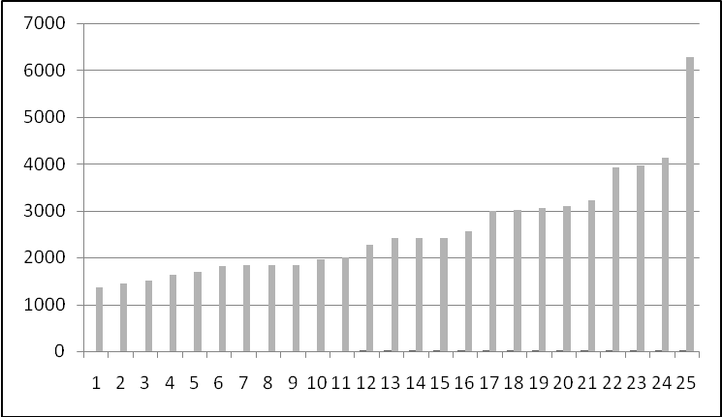

Ранжированный ряд хозяйств по уровню молочной продуктивности коров.

Проанализируем данные ранжированного ряда и его графика - оценим характер и интенсивность различий между хозяйствами и попытаемся выделить существенно отличные группы хозяйств. Между хозяйствами имеются существенные различия в уровне молочной продуктивности коров: размах колебаний составляет 6270 - 1364 = 4906 кг от 1 коровы, а уровень производства молока в хозяйстве №25 выше, чем в №1 в 4,6 раза (6720/1364).

Возрастания продуктивности молока от хозяйства к хозяйству происходит в основном постепенно, плавно, без больших скачков, но у последнего хозяйства удой от 1 коровы существенно отличается от остальной массы хозяйств. Но это хозяйство нельзя выделить в отдельную группу, а так же поскольку между остальными хозяйствами различия небольшие, без скачков и нет других данных, указывающих границы перехода от 1 группы к другой, то выделить типичные группы на снование анализа ранжированного ряда в данном случае нельзя. Поэтому далее необходимо построить интервальный ряд распределения хозяйств.

Интервальный вариационный ряд дает возможность получить представление о количестве и характере групп. В начале решим вопрос о числе групп, на которые следует распределить совокупность хозяйств. Приближенное число n можно определить по формуле (2.1):

n = 1+3.322LgN, (2.1)

где n - число групп, N - совокупность единиц.

Эта зависимость может служить ориентированной при определении числа групп в этом случае, если распределение единиц совокупности по данному признаку приближаются к нормальному и применяются равные интервалы в группах.

n = 1+3.322Lg25 = 1+3.322*1.5 ~ 6 групп.

Далее необходимо определить величину интервала I по формуле (2.2):

i = (Xmax - Xmin) / n , где (2.2)

Xmax - максимальное значение признака в изучаемом ранжированном ряду,

Xmin - минимальное значение признака в изучаемом ранжированном ряду,

n - число групп.

I = (6270 - 1364)/6 = 818

Теперь построим ряд распределения хозяйств при этой величине интервала, значение Xmin = 818 кг, тогда верхняя граница первой группы составит: Xmin+i = 2182 кг. Эта граница одновременно является границей второй группы. Границы остальных групп определяются аналогично. Полученные данные Представлены в таблице 2.2.

Таблица 2.2

Интервальный ряд распределения хозяйств по уровню молочной продуктивности коров.

|  |  |  |
| --- | --- | --- |
| № группы | Интервалы | Количество хозяйств |
| 1 | 2 | 3 |
| 1  2  3  4  5  6 | 1364 – 2182  2183 – 3001  3002 – 3820  3821 – 4639  4640 – 5458  5459 - 6278 | 11  6  4  3  -  1 |

Интервальный ряд распределения совхозов (таблица 2.2.) показывает, что в совокупности преобладают хозяйства с удоем от одной коровы (11 хозяйств) от 1364 до 2182 кг. Группы хозяйств с высокой продуктивностью малочисленны, поэтому следует их объединить, то есть провести вторичную группировку, так как в четвертой группе нет ни одного хозяйства, а в пятой одно, но в каждой группе должно быть не менее трех хозяйств.

Рис.2.2

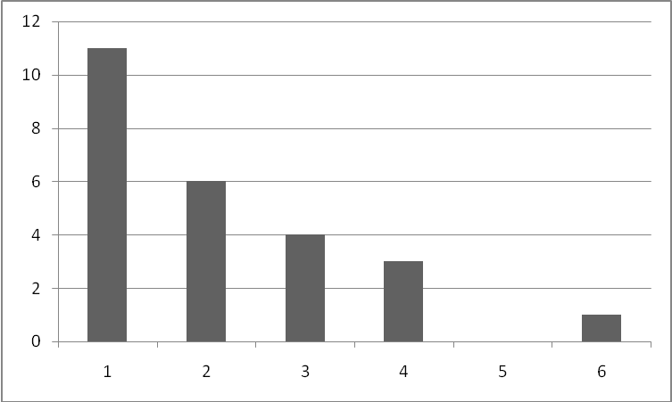

Интервальный ряд распределения хозяйств по уровню молочной продуктивности коров.

Таблица 2.3

Вторичная группировка хозяйств по уровню молочной продуктивности коров.

|  |  |  |
| --- | --- | --- |
| № группы | Интервалы | Количество хозяйств |
| 1 | 2 | 3 |
| 1  2  3 | 1364 – 2182  2183 – 3001  3002 – 6278 | 11  6  8 |

Сравнение в пределах каждой группы числа хозяйств можно сказать, что число хозяйств с низким уровнем продуктивности больше, чем с высоким в значительной мере.

**2.2 Аналитическая группировка**

Аналитическая группировка - это группировка, в задачу которой входит выявление и характеристика взаимосвязи между признаками изучаемого явления.

Рассчитаем и проанализируем по группам интервального ряда наиболее важные показатели, влияющие на уровень продуктивности, для этого подсчитаем общую сумму по группам. Данные представленные в таблице 2.4

Таблица 2.4

Аналитическая группировка по наиболее важным показателям, влияющих на продуктивность молочного стада.

|  |  |  |  |  |  |  |  |  |  |  |  |  |  |  |  |  |  |  |  |  |  |  |
| --- | --- | --- | --- | --- | --- | --- | --- | --- | --- | --- | --- | --- | --- | --- | --- | --- | --- | --- | --- | --- | --- | --- |
| № группы | Интервал | Число хозяйств | Средний уровень | | | | | | | | | | | | | | | | | | | |
|  |  |  | У | | Х1 | | Х2 | | Х3 | | Х4 | | Х5 | | Х6 | | Х7 | Х8 | | Х9 | | Х10 | |
| 1 | 1364 - 2182 | 11 | 17,21 | 114,42 | | 0,495 | | 1,95 | | 0,1072 | | 0,141 | | 97,38 | | 83,34 | | | -36,6 | | 10,32 | 123,57 |
| 2 | 2183 - 3001 | 6 | 25,11 | 89,04 | | 0,49 | | 2,06 | | 0,0811 | | 0,138 | | 141,94 | | 85,65 | | | -15,3 | | 12,5 | 186,04 |
| 3 | 3002–6278 | 8 | 38,32 | 87,16 | | 0,457 | | 2,55 | | 0,648 | | 0,149 | | 198,97 | | 74,7 | | | 7,4 | | 16,87 | 267,84 |
| 4 | 5459-6278 | 1 | 62,7 | 53,1 | | 0,573 | | 4,64 | | 0,07 | | 0,17 | | 345,9 | | 75,2 | | | 48,6 | | 13,5 | 376,9 |
| |  | | --- | |  |   Где у – уровень молочной продуктивности от 1 коровы, кг; | | | | | | | | | | | | | | | | | | | | | | |

Х1 - выход приплода на 100 маток, голов;

Х2 - удельный вес маток в стаде, голов;

Х3 - расход кормов на 1 голову, т. руб.;

Х4 - расход кормов на 1 продукции, т. руб.;

Х5 - затраты труда на 1 голову, чел. -час.;

Х6 - уровень производства продукции на 100 га с.-х. угодий, %;

Х7 - уровень товарности продукции, %;

Х8 - уровень рентабельности, %;

Х9 - эффективность использования кормов;

Х10 - уровень производительности труда, ц/час.

Анализ аналитической группировки показывает, что уровень продуктивности на прямую зависит от расхода кормов на 1 голову скота и при снижении количества корма будет снижать уровень продуктивности. Тоже самое можно сказать и об эффективности использования кормов, т.е. чем рациональнее будет использоваться корм, тем выше будет продуктивность. Сильное влияние на продуктивность также оказывает выход приплода - с уменьшением количества выхода приплода уровень продуктивности растет - это обусловлено тем, что, находясь корова в сухостойном периоде, она не дается и поэтому, это непосредственно влияет на валовой выход молока. Отсюда можно сделать вывод, эти показатели в значительной мере оказывают влияние на уровень продуктивности и поэтому они включены в матрицу.

**2.3 Корреляционно - регрессионный анализ**

Одна из важнейших черт статистических показателей, как объективных характеристик общественных явлений, состоит в их тесной взаимосвязи и взаимообусловленности.

Корреляционная зависимость обнаруживается как взаимосвязь двух или нескольких признаков. Различают признаки: факторные, обуславливающие изменение других признаков; результативные, изменяющиеся под воздействием факторных.

При исследовании корреляционной связи задачами статистики являются:

1. Выявления наличия связи между факторами и ее тесноты;
2. Определение формы связи и ее количественные характеристики.

Для анализа выбираются факторы, существенно влияющие на результат.

Количественную оценку влияния различных факторов на продуктивность проводится методом множественной корреляции, которая является продолжением статистических группировок. Для этого взяты статистические данные по 25 хозяйствам Ачинской зоны.

Для выявления взаимосвязи необходимо построить матрицу, затем ее проанализировать. Признаки, выступающие в качестве фактора, обуславливающих изменение других признаков, называются факторами. В данном случае взяты такие факторы как:

х1 - выход приплода на 100 маток, головы;

х2 - расход кормов на 1 голову, ц;

х3 - эффективность использования кормов.

Результативные обозначения - у, в данном случае у - молочная продуктивность коров.

После обработки данных на ЭВМ были получены следующие результаты:

Коэффициент множественной корреляции (R) характеризует тесноту связи одновременно нескольких факторов на изменение результативного признака. Он изменяется от 0 до 1. Если R < 0,3 связь очень слабая или отсутствует совсем.; R до 0,5 связь слабая; R = 0,5 - 0,7 - умеренная; R = 0,7 - 0,9 - тесная; R > 0.9 - сильная. В данном случае R = 1 - это значит, что теснота связи между признакам и факторами сильная.

Коэффициент множественной детерминации (R2) характеризует величину вариации результативного признака, которая объясняется факторами, входящими в модель. R2 = 1. Это значит, что на 100% продуктивность коров обусловлена факторами, включенными в модель и так же можно сказать что все факторы были учтены.

Частные коэффициенты детерминации или коэффициенты отдельного определения характеризуют степень влияния (в%) одного из факторов на результативный признак при условии, что остальные переменные закреплены на постоянном уровне:

d1 = 0.0577 степень влияния на х1 = 5,77%;

d2 = 0,4832 степень влияния на х2 = 48,32%;

d3 = 0,3618 степень влияния на х3 = 36,18%.

Частные коэффициенты детерминациипоказали, что х1 влияет на продуктивность на 5,77%, х2 - на 48,32%, х3 - на 36,18%

Построим уравнение чистой регрессии:

у = а0 +а1 х1 + а2 х2 + .... +аn хn,

где у - теоретическое значение зависимого признака,

а0 - свободный член, экономического смысла не имеет,

а1, а2, .... аn - параметры уравнения регрессии,

х1, х2, .... хn - значение фактора аргумента.

Коэффициенты регрессии позволяют измерить среднее значение результативного признака на единицу изменения факторов при условии, что остальные факторы остаются постоянными, т.е. вариация их в данном случае исключается.

а0 - условное начало,

а1 = - 0,1211 коэффициент чистой регрессии.

При х1 свидетельствует о том, что при изменение выхода на 100 маток, продуктивность коров уменьшится на 12,11 кг, при условии, что другими факторы неизменны.

а2 = 12,2649 коэффициент чистой регрессии.

При х2 свидетельствует о том, что при увеличении расхода кормов на 1 голову на единицу, продуктивность коров увеличится на 12,2649 кг, при условии, что другие факторы неизменны.

а3 = 1,5955 коэффициент чистой регрессии.

При х3 свидетельствует о том, что при увеличении эффективности использования кормов на единицу, продуктивность коров увеличится на 159,55 кг, при условии, что другие факторы неизменны.

Коэффициенты эластичности показывают, на сколько процентов в среднем меняется результативный признак с изменением фактора на 1% при постоянном положении всех других на среднем уровне.

В данном случае Э1 = - 0,9594 - это значит, что с изменением выхода приплода на 100 маток на 1% значение продуктивности уменьшится на 0,9594%.

Э2 = 0,9686 - это значит, что с изменением расхода кормов на голову скота на 1% значение продуктивности увеличится на 0,9686%.

Э3 = 0,4808 - это значит, что с изменением эффективности использования кормов на 1% значение продуктивности увеличится на 0,4808%.

Коэффициент - В (бета) показывает, на сколько изменится результативный признак с изменением фактора на одно среднеквадратическое отклонение при постоянстве остальных факторов. То есть В - коэффициенты характеризуют факторы, в развитии которых скрыто наибольшие повышении продуктивности. В - коэффициенты располагаются в порядке возрастания:

В1 = - 0,1421;

В3 = 0,8465;

В2 = 0,8941.

Можно отметить, что самое сильное влияние на увеличение продуктивности имеет третий фактор (расход кормов на 1 голову)

**3. Динамика численности, продуктивности скота и выхода продукции животноводства**

Рядами динамики в статистики называют ряд величин, характеризующих развитие данного явления во времени. Каждый ряд динамики состоит из двух элементов: момент времени (даты, года, месяца, к которым относятся статистические данные); уровень ряда, т.е. числовое значение изучаемого признака. Для анализа динамического ряда необходимо использовать данные за 9 - 11 лет.

1. **Динамика численности поголовья коров**

Вычислим показатели динамики численности поголовья коров по двум хозяйствам за 9 лет. Для всесторонний характеристики направления и интенсивности развития изучаемого явления путем сопоставления уровня исходного ряда следует рассчитать и проанализировать систему показателей: абсолютный прирост, коэффициент роста, процент прироста, абсолютное значение 1% прироста.

Абсолютный прирост определяется, как разность между двумя периодами и может быть рассчитан цепным и базисным способом.

Абсолютный прирост показывает, на сколько единиц изменился изучаемый показатель по сравнению с прошлым или базисным периодом.

б = Уn - Уб - абсолютный прирост базисный.

ц = Уn - Уn-1  - абсолютный прирост цепной.

Темп роста выражается в процентах и показывает, на сколько процентов произошло изменение показателя по сравнению с прошлым или базисным периодом.

Темп прироста - это отношение абсолютного прироста к предыдущему уровню, в процентах и показывает, на сколько процентов изменились размеры явления за изучаемый период времени.

Тпр. б = (Уn - Уб)/Уб * 100%

Тпр.ц. = (Уn - Уn-1)/Уn-1 * 100%

Абсолютное значение 1% представляет собой абсолютный прирост, обеспечивающий 1% относительного изменения. Этот показатель определяется отношением абсолютного прироста к уравнению, принятому за базу:

Аi = ((Уn - Уn-1)/( Уn - Уn-1 ))/ Уn-1 *100% = Уn-1 /100% = 0,01 Уn-1

Таблица 3.1

Расчет показателей динамического ряда численности коров

в АОЗТ «Назаровское».

|  |  |  |  |  |  |  |  |  |  |
| --- | --- | --- | --- | --- | --- | --- | --- | --- | --- |
| Показатели | 1995 | 1996 | 1997 | 1998 | 1999 | 2000 | 2001 | 2002 | 2003 |
| 1. Численность, гол | 2 558 | 2538 | 2518 | 2500 | 2510 | 2505 | 2508 | 2508 | 2453 |
| 2. Абсолютный прирост, гол.  базисный  цепной | - | -20  -20 | -40  -20 | -58  -18 | -48  10 | -53  -5 | -50  3 | -50  0 | -105  -55 |
| 3.Темпы роста, %  базисный  цепной | - | 99,2  99,2 | 98,4  99,2 | 97,7  99,3 | 98,1  100,4 | 97,9  99,8 | 98,0  100,1 | 98,0  100 | 95,9  97,8 |
| 4.Темпы прироста, %  базисный  цепной | - | -0,78  -0,78 | -1,56  -0,79 | -2,26  -0,71 | -1,88  0,4 | -2,07  -0,2 | -1,95  0,2 | -1,95  0 | -4,1  -2,2 |
| 5. Абсолютное значение 1% прироста, % |  | 25,58 | 25,38 | 25,18 | 25,00 | 25,10 | 25,05 | 25,08 | 25,08 |

Проанализируем полученные показатели. Численность поголовья коров в АОЗТ «Назаровское» имеет тенденцию к уменьшению и по сравнению с 1995 годом численность поголовья сократилась на 105 голов. Темпа роста в этом хозяйстве не наблюдается в сравнение с базисным периодом, но по сравнению с предыдущим периодами рост произошел в 1999 и 2000 годах. Тоже самое можно сказать и о темпе прироста, т.е. прироста не происходит, но только если рассматривать 1999 и 2000 годы в сравнении с прошлым годом, то там произошли темп прироста в размере 0,4 и ,02% соответственно. С уменьшением численности коров снизилось значение 1% прироста (с 25,58 в 1995 г. до 24,58 в 2003 г.). Среднегодовая численность за 1995 - 2003 гг. составила 2516 голов.

Рис.3.2

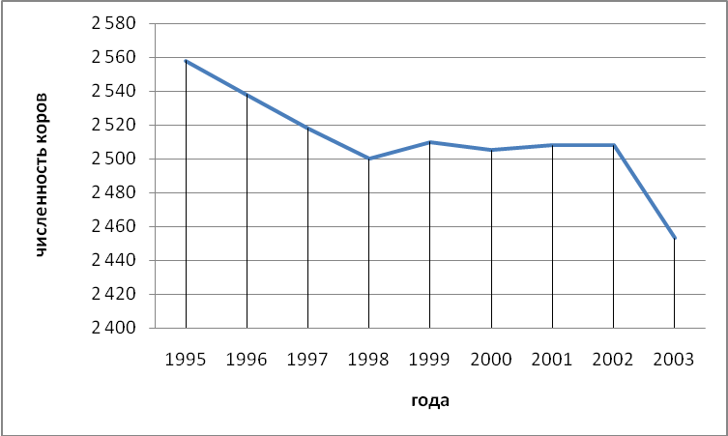

Показатели динамического ряда численности коров в АОЗТ «Назаровское».

Таблица 3.2

Расчет показателей динамического ряда численности коров

в СЗАО «Анашенское».

|  |  |  |  |  |  |  |  |  |  |
| --- | --- | --- | --- | --- | --- | --- | --- | --- | --- |
| Показатели | 1995 | 1996 | 1997 | 1998 | 1999 | 2000 | 2001 | 2002 | 2003 |
| 1. Численность, гол | 2150 | 2150 | 2150 | 2150 | 1950 | 1800 | 1800 | 1800 | 1746 |
| 2.Абсолютный прирост, гол.  базисный  цепной | -  - | 0  0 | 0  0 | 0  0 | -200  -200 | -350  -150 | -350  0 | -350  0 | -404  -54 |
| 3.Темпы роста, %  базисный  цепной | -  - | 100  100 | 100  100 | 100  100 | 90,7  90,7 | 83,7  92,3 | 83,7  100 | 83,7  100 | 81,2  97,0 |
| 4.Темпы прироста, %  базисный  цепной | -  - | 0  0 | 0  0 | 0  0 | -9,3  -9,3 | -16,3  -7,7 | -16,3  0 | 16,3  0 | -18,8  -3 |
| 5. Абсолютное значение 1% прироста, % | - | 21,5 | 21,5 | 21,5 | 21,5 | 19,5 | 18 | 18 | 18 |

Проанализируем полученные показатели. Численность поголовья коров в СЗАО «Анашенское» имеет тенденцию к уменьшению и по сравнению с 1995 годом численность поголовья сократилась на 404 голов, а в остальные годы численность коров осталась неизменной. Резкое уменьшение поголовья коров наблюдалось по сравнению с предыдущем годом в 1999 г. и составило 200 голов. Темпа роста в этом хозяйстве не наблюдается, с 1995 - 1998 гг. Численность коров была на одном уровне, а вот с 1999 г. в сравнение с базисным периодом происходит падение численности, не происходит изменения численности коров в 2001 и 2002 гг. по сравнению с предыдущим периодами. Тоже самое можно сказать и о темпе прироста. С уменьшением численности коров снизилось значение 1% прироста (с 21,5 в 1995 г. до 18 в 2003 г.). Среднегодовая численность за 1995 - 2003 гг. составила 1966 голов.

Рис.3.2

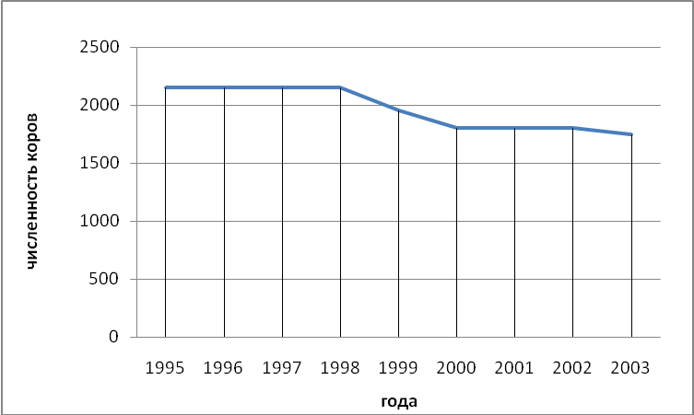

Показатели динамического ряда численности коров в СЗАО «Анашенское».

**3.2 Динамика продуктивности поголовья коров.**

Таблица 3.3

Расчет показателей динамического ряда продуктивности коров

в АОЗТ «Назаровское».

|  |  |  |  |  |  |  |  |  |  |
| --- | --- | --- | --- | --- | --- | --- | --- | --- | --- |
| Показатели | 1995 | 1996 | 1997 | 1998 | 1999 | 2000 | 2001 | 2002 | 2003 |
| 1.Удой от 1 коровы, кг | 5080 | 5460 | 5830 | 5450 | 4980 | 3820 | 4590 | 5550 | 6270 |
| 2. Абсолютный прирост, гол.  базисный  цепной | -  - | 3,8  3,8 | 7,5  3,7 | 3,7  4,2 | -1  -4,7 | -12,6  -11,6 | -4,9  7,7 | 4,7  17,3 | 11,9  7,2 |
| 3.Темпы роста, %  базисный  цепной | - | 107,5  107,5 | 114,8  106,8 | 107,3  93,5 | 98,0  91,4 | 75,2  76,7 | 90,4  79,8 | 109,3  79,1 | 123,487,0 |
| 4.Темпы прироста, %  базисный  цепной | -  - | 7,5  7,5 | 14,8  6,8 | 7,3  -6,5 | -2,0  -8,6 | -24,8  -23,3 | -9,6  20,2 | 9,3  20,9 | 23,4  13,0 |
| 5. Абсолютное значение 1% прироста, % | - | 50,8 | 54,6 | 58,3 | 54,5 | 49,8 | 38,2 | 45,9 | 55,58 |

Проанализируем полученные показатели. Абсолютное уменьшение размера уровня продуктивности наблюдалось с 1999 - 2001 гг. по сравнению с базисным периодом, а в остальные годы был прирост (самый большой в 2003 г. - 1190кг по сравнению с базой). В 1999 и 2000 гг. было абсолютное уменьшение уровня продуктивности коров, по сравнению с прошлым периодом. Тоже самое можно сказать и темпе роста и прироста, что с 1999 по 2000 гг. этого явления не наблюдалось по сравнению с базисным периодом и по отношению к прошлому периоду с 1998 по 2000 гг. Абсолютное значение 1% прироста росло до 1998 г., а затем оно стало уменьшаться, достигнув своего минимума в 2000 г. начало расти. Средняя продуктивность за 1995 - 2003 гг. составила 5230 кг от 1 коровы за год.

Рис.3.3

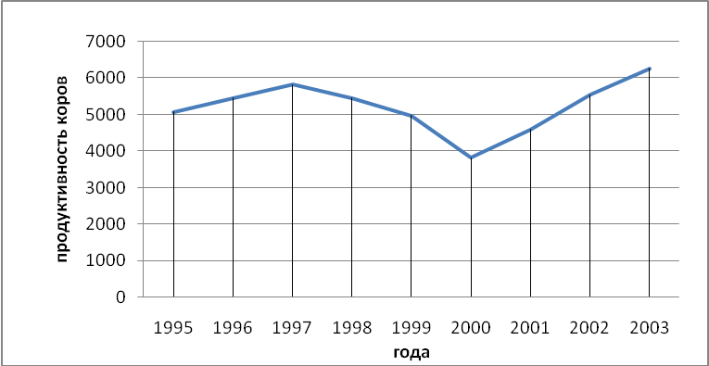

Показатели динамического ряда продуктивности коров в АОЗТ «Назаровское».

Таблица 3.4

Расчет показателей динамического ряда продуктивности коров

в СЗАО «Анашенское»

|  |  |  |  |  |  |  |  |  |  |
| --- | --- | --- | --- | --- | --- | --- | --- | --- | --- |
| Показатели | 1995 | 1996 | 1997 | 1998 | 1999 | 2000 | 2001 | 2002 | 2003 |
| 1. Удой от 1 коровы, кг | 2790 | 2790 | 2830 | 2390 | 2270 | 1990 | 1970 | 1910 | 1820 |
| 2. Абсолютный прирост, гол.  базисный  цепной | -  - | 0  0 | 0,4  0,4 | -4  -4,4 | -5,2  -1,2 | -8  -2,8 | -8,2  -0,2 | -8,8  -0,6 | -9,7  -0,9 |
| 3.Темпы роста, %  базисный  цепной | -  - | 100  100 | 101,4  101,4 | 85,7  84,5 | 81,4  95,0 | 71,3  87,7 | 70,6  99,0 | 68,5  97,0 | 65,2  95,3 |
| 4.Темпы прироста, %  базисный  цепной | -  - | 0  0 | 1,4  1,4 | -14,3  -15,5 | -18,6  -5,0 | -28,7  -12,3 | -29,4  -1,0 | -31,5  -3,9 | -34,8  -4,7 |
| 5. Абсолютное значение 1% прироста, % | - | 27,9 | 27,9 | 28,3 | 23,9 | 22,7 | 19,9 | 19,7 | 19,1 |

Проанализируем полученные показатели. Происходит абсолютное уменьшение размера уровня продуктивности в СЗАО «Анашенское», самое наибольшие снижение удоя от 1 коровы было в 2000 г. (на 280 кг). Так такового темпа роста и прироста за последний год в этом хозяйстве по сравнению с базисным периодом не происходит, а наоборот, что свидетельствует о том, что происходит снижение темпов производства, т.е. к снижению уровня продуктивности (с 1995 по 2003 уровень продуктивности снизился с 2790 до 1820 кг с 1 коровы в год). Средняя продуктивность составила 2310 кг с одной коровы в год.

рис.3.4

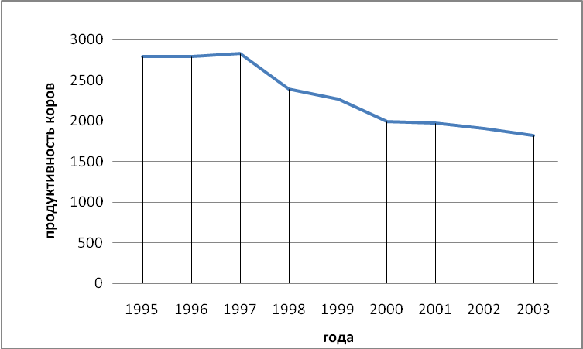

Показатели динамического ряда продуктивности коров в СЗАО «Анашенское».

3.3 Динамика валового надоя молока

Таблица 3.5

Расчет показателей динамического ряда валового надоя коров

в АОЗТ «Назаровское».

|  |  |  |  |  |  |  |  |  |  |
| --- | --- | --- | --- | --- | --- | --- | --- | --- | --- |
| Показатели | 1995 | 1996 | 1997 | 1998 | 1999 | 2000 | 2001 | 2002 | 2003 |
| 1. Валовой надой, ц | 129890 | 138493 | 146700 | 136350 | 125144 | 95623 | 115166 | 139273 | 153813 |
| 2. Абсолютный прирост, гол.  базисный  цепной | - | -8603  -8603 | 16810  8207 | 6460  -10350 | -4746  -11206 | -34267  -29521 | -14724  19513 | 9383  24107 | 23923  14540 |
| 3.Темпы роста, %  базисный  цепной | -  - | 106,6  106,6 | 112,9  105,9 | 105,0  92,9 | 96,3  91,8 | 73,6  76,4 | 119,5  162,3 | 107,2  120,9 | 110,4 |
| 4.Темпы прироста, %  базисный  цепной | -  - | 6,6  6,6 | 12,9  5,09 | 5,0  -7,1 | -3,7  -8,2 | -26,4  -23,6 | 19,5  20,4 | 7,2  15,5 | 18,4  10,4 |
| 5. Абсолютное значение 1% прироста, % | - | 1298,9 | 1384,93 | 1467 | 1363,5 | 1251,44 | 956,23 | 1151,66 | 1538,13 |

Проанализируем полученные показатели. Абсолютное уменьшение размера валового надоя наблюдалось с 1999 - 2000 гг. по сравнению с базисным периодом, а в остальные годы был прирост (самый большой в2003 г. - 23923 ц по сравнению с базой). С 1998 - 2000 гг. было абсолютное уменьшение валового надоя коров, по сравнению с прошлым периодом. Тоже самое можно сказать и темпе роста и прироста, что с 1999 по 2000 гг. этого явления не наблюдалось по сравнению с базисным периодом и по отношению к прошлому периоду с 1998 по 2000 гг. Абсолютное значение 1% прироста росло до 1998 г., а затем оно стало уменьшатся, достигнув своего минимума в 2001 г. начало расти. Средний валовой надой за 1995 - 2003 гг. составил 131161 кг от поголовья за год.

Рис.3.5

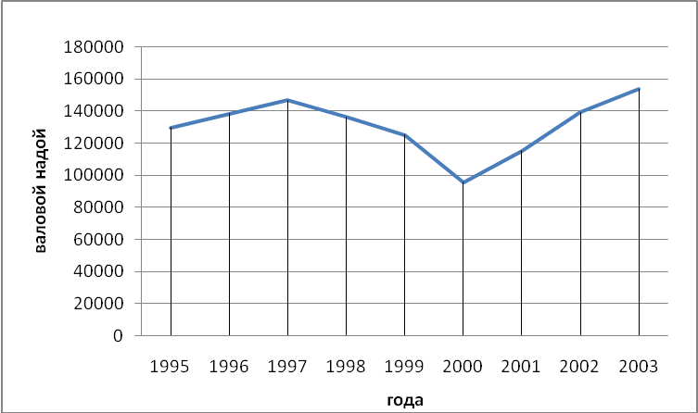

Показатели динамического ряда валового надоя коров в АОЗТ «Назаровское».

Таблица 3.6

Расчет показателей динамического ряда валового надоя коров

в СЗАО «Анашенское».

|  |  |  |  |  |  |  |  |  |  |
| --- | --- | --- | --- | --- | --- | --- | --- | --- | --- |
| Показатели | 1995 | 1996 | 1997 | 1998 | 1999 | 2000 | 2001 | 2002 | 2003 |
| 1. Валовой надой, ц | 59950 | 60346 | 60743 | 51446 | 44238 | 35787 | 35514 | 34333 | 31702 |
| 2. Абсолютный прирост, гол. | -  - | 396  396 | 793  397 | -8504  -9297 | -15712  -7208 | -24163  -8451 | -24436  -273 | -25617  -1181 | -28248  -2631 |
| 3.Темпы роста, %  базисный  цепной | -  - | 100,7  100,7 | 101,3  100,7 | 95,8  84,7 | 75,8  86,0 | 59,7  80,9 | 59,2  99,2 | 57,3  96,7 | 52,9  92,3 |
| 4.Темпы прироста, %  базисный  цепной | -  - | 0,7  0,7 | 1,3  0,7 | -14,2  -15,3 | -26,2  -14,0 | -40,3  -19,1 | -40,8  0,8 | -42,7  -3,3 | -47,1  -7,7 |
| 5. Абсолютное значение 1% прироста, % | - | 599,5 | 603,46 | 607,43 | 514,46 | 442,38 | 357,87 | 355,14 | 343,33 |

Проанализируем полученные показатели. Происходит абсолютное уменьшение размера валового надоя в СЗАО «Анашенское», самое наибольшие снижение удоя от поголовья было в 2000 г., по сравнению с прошлым периодом, (на 29521 ц). Так такового темпа роста и прироста за последний год в этом хозяйстве по сравнению с базисным периодом не происходит, а наоборот, что свидетельствует о том, что происходит снижение темпов производства, т.е. к снижению валового надоя молока (с 1995 по 2003 уровень валового надоя снизился с 59950 до 31702 ц в год). Средний валовой надой составил 46006 ц в год.

Рис.3.6

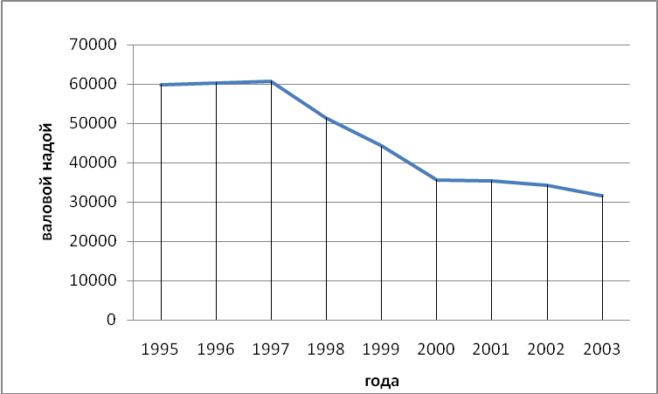

Показатели динамического ряда валового надоя коров в СЗАО «Анашенское».

1. **Выравнивание динамического ряда методом трехлетней скользящей**

Таблица 3.7

Расчет для выравнивания динамического ряда численности коров в АОЗТ «Назаровское».

|  |  |  |  |  |  |
| --- | --- | --- | --- | --- | --- |
| годы | Численность коров, головы | 3-х летняя скользящая | х | х2 | ху |
| 1995  1996  1997  1998  1999  2000  2001  2002  2003 | 2258  2558  2538  2518  2500  2510  2505  2508  2453 | ---------------  2551  2538  2519  2509  2505  2508  2489  --------------- | -4  -3  -2  -1  0  1  2  3  4 | 16  9  4  1  0  1  4  9  16 | -10232-7674-5076  -2518  0  2510  5010  7524  9812 |
| n = 9 | Сумма у = 22648 | --------------- | Сумма х = 0 | Сумма х2 = 60 | Сумма ху = -664 |

Решим уравнение прямой, которое наглядно отобразит тенденцию динамического ряда:

у = а0 + а1 х,

где у - уровень фактического ряда динамики,

х - порядковый номер года.

Так как в рядах динамики значение х является показателем времени, то им нужно придать такое значение, чтобы их сумма была равна нулю.

а0 = у/n = 2516,

где n - число уровней ряда,

а1 = ху/ х2 = -11.

Затем надо подставит значения в уравнение, и построить график численности коров.

Анализ значений таблицы и графика показал, что численность поголовья коров в АОЗТ «Назаровское» имеют тенденцию к сокращению и плановая линия развития (тренд) численности коров, характеризуя основную тенденцию. стремительно падает вниз. Можно провести прогноз численности коров на 2000 г. и численность составит 2450 голов.

Таблица 3.8

Расчет для выравнивания динамического ряда численности коров в СЗАО «Анашенское».

|  |  |  |  |  |  |
| --- | --- | --- | --- | --- | --- |
| годы | Численность коров, голов | 3-х летняя скользящая | х | х2 | ху |
| 1995  1996  1997  1998  1999  2000  2001  2002  2003 | 2150  2150  2150  2150  1950  1800  1800  1800  1746 | ---------------  2150  2150  2083  1967  1850  1800  1782  --------------- | -4  -3  -2  -1  0  1  2  3  4 | 16  9  4  1  0  1  4  9  16 | -8600  -6450  -4300  -2150  0  1800  3600  5400  6984 |
| n = 9 | Сумма у = 17696 | --------------- | Сумма х = 0 | Сумма х2 = 60 | Сумма ху = -3716 |

Где а0 = у/n =1966,

а1 = ху/ х2 = -63,

у = 1966 - 63х

Затем надо построить график численности коров.

Анализ значений таблицы и графика показал, что численность поголовья коров в СЗАО «Анашенское» имеют тенденцию к сокращению и плановая линия развития (тренд) численности коров, характеризуя основную тенденцию стремительно падает вниз. Можно провести прогноз численности коров на 2005 г. и численность составит 1588 голов.

Таблица 3.9

Расчет для выравнивания динамического ряда продуктивности коров в АОЗТ «Назаровское».

|  |  |  |  |  |  |
| --- | --- | --- | --- | --- | --- |
| годы | Удой от 1 коровы, кг | 3-х летняя скользящая | х | х2 | ху |
| 1995  1996  1997  1998  1999  2000  2001  2002  2003 | 5080  5460  5830  5450  4980  3820  4590  5550  6270 | ---------------  5460  5580  5420  4750  4460  4650  5470  ----------- | -4  -3  -2  -1  0  1  2  3  4 | 16  9  4  1  0  1  4  9  16 | -20320  -16380  11660  5460  0  3820  9180  16650  25080 |
| n = 9 | Сумма у = 47030 | --------------- | Сумма х = 0 | Сумма х2 = 60 | Сумма ху = -3060 |

Где а0 = у/n =5230,

а1 = ху/ х2 = -51.

у = 5230 - 51х.

Анализ значений таблицы и графика показал, что численность поголовья коров в АОЗТ «Назаровское» имеют тенденцию к нарастанию после резкого падения среднегодового удоя на 1 корову, а тренд плавно падает вниз, но это еще не означает, что удой на 1 корову будет снижаться. Такое расположение прямой связано с резким падением удоя на 1 корову в 2000 г. до 3800 кг. И поэтому прогноз по тренду будет ошибочным, т.к. судя по графику и резкому росту уровня продуктивности можно сказать, что удой на 1 корову будет расти.

Таблица 3.10

Расчет для выравнивания динамического ряда продуктивности коров в СЗАО «Анашенское».

|  |  |  |  |  |  |
| --- | --- | --- | --- | --- | --- |
| годы | Удой от 1 коровы, кг | 3-х летняя скользящая | х | х2 | ху |
| 1995  1996  1997  1998  1999  2000  2001  2002  2003 | 2790  2790  2830  2390  2270  1990  1970  1910  1820 | ---------------  2800  2670  2500  2220  2080  1960  1900  --------------- | -4  -3  -2  -1  0  1  2  3  4 | 16  9  4  1  0  1  4  9  16 | -11160  -8370  -5660  -2390  0  1990  3940  5730  7280 |
| n = 9 | Сумма у = 20760 | --------------- | Сумма х = 0 | Сумма х2 = 60 | Сумма ху = -8640 |

Где а0 = у/n =2310,

а1 = ху/ х2 = - 144,

у = 2310 - 144х

Затем надо построить график численности коров.

Анализ значений таблицы и графика показал, что продуктивность коров в СЗАО «Анашенское» имеют тенденцию к сокращению и плановая линия развития (тренд) уровня продуктивности коров, характеризуя основную тенденцию, стремительно падает вниз. Можно провести прогноз уровня продуктивности коров на 2005 г. и она составит1446 кг с 1 коровы в год.

Таблица 3.11

Расчет для выравнивания динамического ряда валового надоя коров в АОЗТ «Назаровское».

|  |  |  |  |  |  |
| --- | --- | --- | --- | --- | --- |
| годы | Валовой надой, ц | 3-х летняя скользящая | х | х2 | ху |
| 1995  1996  1997  1998  1999  2000  2001  2002  2003 | 129890  138493  146700  136350  125144  95623  115166  139273  153813 | ---------------  138361  140514  136065  119039  111978  116687  136084  --------------- | -4  -3  -2  -1  0  1  2  3  4 | 16  9  4  1  0  1  4  9  16 | -519560  -415479  -293400  -136350  0  95623  230332  417819  615252 |
| n = 9 | Сумма у = 11804582 | --------------- | Сумма х = 0 | Сумма х2 = 60 | Сумма ху = -5763 |

Где а0 = у/n =131161,

а1 = ху/ х2 = -96.

у = 131161 - 96х.

Анализ значений таблицы и графика показал, что численность поголовья коров в АОЗТ «Назаровское» имеют тенденцию к нарастанию после резкого падения валового удоя, а тренд плавно падает вниз, но это еще не означает, что удой будет снижаться. Такое расположение прямой связано с резким падением валового надоя в 2000 г. до 95623 ц. И поэтому прогноз по тренду будет ошибочным, т.к. судя по графику и резкому росту уровня валового можно сказать, что валовой надой будет расти.

Таблица 3.12

Расчет для выравнивания динамического ряда валового надоя коров в СЗАО «Анашенское».

|  |  |  |  |  |  |
| --- | --- | --- | --- | --- | --- |
| годы | Валовой надой, ц | 3-х летняя скользящая | х | х2 | ху |
| 1995  1996  1997  1998  1999  2000  2001  2002  2003 | 59950  60346  60743  51446  44238  35787  35514  34333  31702 | ---------------  60346  57512  52142  43822  38513  35211  33850  -------------- | -4  -3  -2  -1  0  1  2  3  4 | 16  9  4  1  0  1  4  9  16 | -239800  -181038  -121486  -51446  0  35787  71028  102999  126808 |
| n = 9 | Сумма у = 414055 | --------------- | Сумма х = 0 | Сумма х2 = 60 | Сумма ху = -257148 |

Где а0 = у/n =46006,

а1 = ху/ х2 = - 4286,

у = 46006 - 4286х

Анализ значений таблицы и графика показал, что продуктивность коров в СЗАО «Анашенское» имеют тенденцию к сокращению и плановая линия развития (тренд) уровня продуктивности коров, характеризуя основную тенденцию стремительно падает вниз. Можно провести прогноз уровня продуктивности коров на 2005 г. и она составит 24576 ц в год.

**4. Индексный анализ численности, продуктивности скота и выхода продукции животноводства**

Индексами в статистики называют относительные показатели, характеризующие средние изменение непосредственно несоизмеримых величин во времени, в пространстве и т. д.

Проведем индексный анализ численности, продуктивности скота и выхода продукции в 2-х хозяйствах.

Таблица 4.1

Исходные данные для расчета индексов численности, продуктивности скота и валового надоя молока.

|  |  |  |  |  |  |  |  |  |
| --- | --- | --- | --- | --- | --- | --- | --- | --- |
| Наименование хозяйства | Поголовье коров, голов | | | Удой от 1 коровы, кг | | Валовой надой, ц | | |
|  | 2002 | | 2003 | 2002 | 2003 | 2002 | | 2003 |
|  | Ч1 | П1 | | Ч0 | П0 | Ч1 П1 | Ч0 П0 | |
| АОЗТ «Назаровское»  СЗАО «Анашенское» | 2508  1800 | 2453  1746 | | 5550  1910 | 6270  1820 | 139890  34333 | 153813  31702 | |

Чтобы провести индексный анализ данных показателей в хозяйствах за 2 года, рассчитаем следующие индексы:

1. Индекс валового надоя молока:

Iв.н = Ч1 П1/Ч0 П0

2.Индекс численности коров:

Iч.к = Ч1/Ч0

3.Индекс продуктивности коров:

Iп.к. = П1/ П0,

где Ч1 - среднегодовое поголовье коров в отчетном году, голов;

Ч0 - среднегодовое поголовье коров в базисном году, голов;

П1 - удой молока от 1 коровы в отчетном году, кг;

П0 - удой молока от 1 коровы в базисном году, кг;

Таблица 4.2

Расчет индексов численности, продуктивности скота и валового надоя молока.

|  |  |  |  |
| --- | --- | --- | --- |
| Наименование хозяйства | Индекс численности коров, голов | Индекс продуктивности, кг | Индекс валового надоя, ц |
| АОЗТ «Назаровское»  СЗАО «Анашенское» | 0,978  0,97 | 1,13  0,953 | 1,104  0,923 |

Для наиболее полного анализа рассчитываем индекс продуктивности фиксированного состава в АОЗТ « Назаровское»:

Iп.ф.с. = П1 Ч1 / Ч1 П0 = 153813/136141,5 = 1,13

В абсолютном выражении изменение валового надоя в АОЗТ « Назаровское» произошло за счет:

1. Изменения продуктивности

(П) = П1 Ч1 - П0 Ч0 = 17671,5 кг

1. Изменения численности

(Ч) = (Ч1 - Ч0)П0 = -3052,5 голов; П0 = Ч0П0 /Ч0 = 5550 кг

Для наиболее полного анализа рассчитываем индекс продуктивности фиксированного состава в СЗАО « Анашенское»:

Iп.ф.с. = П1 Ч1 / Ч1 П0 = 0,951

В абсолютном выражении изменение валового надоя в СЗАО « Анашенское» произошло за счет:

1. Изменения продуктивности

(П) = П1 Ч1 - П0 Ч0 = -1646,6 кг

1. Изменения численности

(Ч) = (Ч1 - Ч0)П0 = -1031,4 голов; П0 = Ч0П0 /Ч0 = 1910 кг.

Рассчитанные индексы свидетельствуют о том, что валовое производство молока в АОЗТ «Назаровское» увеличилось по сравнению с базисным периодом на 10% или на 14540ц. В абсолютном выражении изменение валового производства в хозяйстве произошло из-за изменения продуктивности на 17671 ц или 13%, даже если численность была постоянной, а ее индекс показывает, что валовое производство молока снизилось на 2,2% за счет уменьшения численности коров в отчетном году по сравнению с базисным годом, а в абсолютном выражение на 3052,5 ц.

В СЗАО «Анашенское» происходит снижение валового производства молока за счет снижения продуктивности коров на 3% и численности поголовья на 4,7% или соответственно на 1646,6 ц и 1031,4 ц по сравнению с базисным годом. Если даже численность останется постоянной в обоих периодах продуктивность все равно снизится на 4,9%.

**5. Структура стада поголовья в двух хозяйствах**

Расчет структуры стада показывает изменение валового производства в зависимости от варьирования в структуре стада.

Структуру стада рассмотрим по двум хозяйствам: с наибольшей продуктивностью 1 головы и с наименьшей продуктивностью 1 головы.

Структуру стада рассмотрим по двум периодам: базисному – 2002 г. и отчетному – 2003 г. Данные отобразим в таблицах 5.1 и 5.2.

Таблица 5.1

Структура стада в АОЗТ «Назаровское».

|  |  |  |  |  |  |  |  |
| --- | --- | --- | --- | --- | --- | --- | --- |
| Группы скота | | Поголовье, голов | | Темп роста, % | | Структура,% | |
|  | 2002 | | 2003 |  | 2002 | | 2003 |
| А | 1 | | 2 | 3 | 4 | | 5 |
| коровы  быки  нетели и телки старше 2х лет  молодняк  скот на выращивание и откорме  ИТОГО | 2900  4  600  5827  -  9331 | | 2910  4  1423  5761  98  10196 | 100,3  100  237,2  98,9  109,3 | 31,08  0,04  6,44  62,44  -  100 | | 29,54  0,04  13,96  56,5  0,96  100 |

Анализ таблицы показал, что в этом хозяйстве произошло увеличение численности поголовья в отчетном году по сравнению с базисным годом на 9,3%, в том числе коров – 0,3 %, нетели и телки старше двух лет – 137,2 %, но снизилась численность молодняка на 1,8 %, а численность быков осталась на прежнем уровне.

В 2003 году произошло увеличение численности нетелей и телок старше двух лет почти в два раза по сравнению с базой. В структуре стада преобладает молодняк и его количество превышает численность коров в два раза. Увеличение численности нетелей и телок старше двух лет произошло за счет незначительного снижения доли молодняка в структуре стада.

Рис.5.1 рис.5.2

2002 г. 2003г.

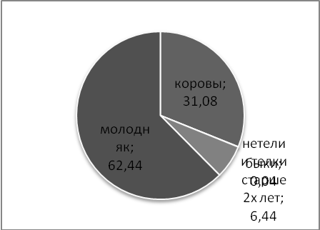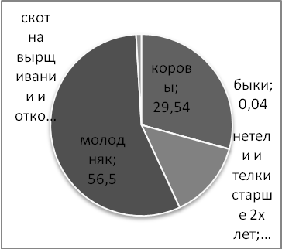

Структура стада в АОЗТ «Назаровское».

Таблица 5.2

Структура стада в СЗАО «Анашенское»

|  |  |  |  |  |  |
| --- | --- | --- | --- | --- | --- |
| Группы скота | Поголовье, голов | | Темп роста, % | Структура,% | |
|  | 2002 | 2003 |  | 2002 | 2003 |
| А | 1 | 2 | 3 | 4 | 5 |
| коровы  быки  нетели и телки старше 2х лет  молодняк  скот на выращивание и откорме  ИТОГО | 1800  10  40  2226  -  4116 | 1700  5  149  2194  -  4048 | 94,4  50  372,5  96,7  -  98,3 | 43,73  0,24  0,97  55,06  -  100 | 42,0  0,12  3,64  54,2  -  100 |

Анализ таблицы показал, что в этом хозяйстве произошло снижение численности скота в отчетном году по сравнению с базой на 1,7 %,в том числе коров – 5,6 %, быки – 50 %, молодняк – 3,3 %, но произошло увеличение нетелей и телок старше двух лет на 272,5 %. Это произошло за счет уменьшения численности молодняка (на 0,86 % или на 72 головы) или каких-то других приобретений животных. В структуре стада преобладает молодняк и его численность больше численности коров примерно на 12 %.

Рис.5.3 Рис.5.4

2002г. 2003г.

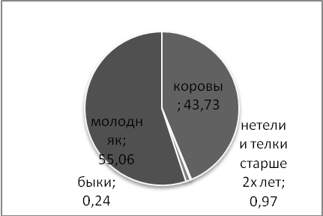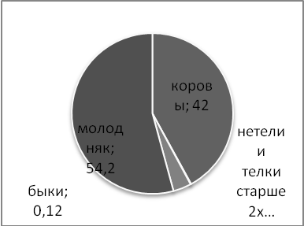

Структура стада в СЗАО «Анашенское».

**Выводы**

На основе проведенного анализа можно сделать выводы, что расчленение изучаемого явления на части по существенному признаку (удой от одной коровы за год в кг.) было выделено три типа – это малопродуктивные хозяйства (их составляют группы, в которых удой от 1364 до 2182 кг.), средне продуктивные – от 2083 до 3001 кг в год от одной коровы и высокопродуктивные – 3002 до 6778 кг в год. Анализ аналитической группировки показал, что наибольшее влияние на продуктивность коров оказывают три фактора – выход приплода на сто маток, расход кормов на одну голову, эффективность использования кормов. Эти показатели были вынесены на корреляционно - регрессионный анализ, который показал, что теснота связи между факторами и результативным признаком сильная (0,9501) и на 90,27 % продуктивность коров обусловлена факторами, взятыми в модель. Наибольшее влияние на продуктивность оказывает фактор расхода кормов на одну голову (48,22%) и если увеличить расход кормов на одну голову на единицу, то продуктивность увеличится на 11,07 ц, при условии, что другие факторы неизменны.

Анализ динамического ряда показал, что в АОЗТ «Назаровское» наивысшей точкой кризиса был 2000 год, когда продуктивность и валовой надой молока сильно упали, но уже в 2001 году эти показатели стали расти, но при этом численность коров постепенно снижалась. В СЗАО «Анашинское» все показатели постепенно снижаются. Это можно увидеть на графиках 3.1-3.6, где просматривается тенденция в первом хозяйстве к увеличению валового надоя молока и продуктивности, а во втором хозяйстве все показатели имеют тенденцию к снижению.

Индексный анализ показал, что в АОЗТ «Назаровское» увеличение валового надоя молока в 2003 году по сравнению с 2002 годом произошел за счет увеличения продуктивности, но если численность коров резко снизится, то увеличение валового надоя молока может не наблюдаться. В СЗАО «Анашинское» валовой надой молока в большей степени снижается за счет уменьшения численности поголовья коров, чем за счет продуктивности. Анализ структуры стада показал, что в этом хозяйстве вряд ли увеличится численность маток, если будет уменьшаться число коров, но, судя по таблице 5.2 в этом хозяйстве имеется тенденция к увеличению поголовья коров за счет увеличения такой группы стада как нетели и телки старше двух лет. Для того, чтобы поднять уровень продуктивности в этом хозяйстве надо улучшить кормовую базу, как с качественной стороны, так и с количественной. Так же надо совершенствовать условия содержания и ухода за ними (обеспечение хорошими помещениями, профилактические мероприятия против болезней, своевременное кормление, поение, доение, моцион и др.). Так же важное значение имеет племенная работа проводимая в хозяйстве, которая находит свое конечное отражение в совершенствование пород коров, в повышении продуктивности. Очень важное значение имеет качество управления в хозяйстве, но это уже зависит от руководителя.

В АОЗТ «Назаровское» коренных изменений проводить не надо, а только лишь совершенствовать существующую систему.